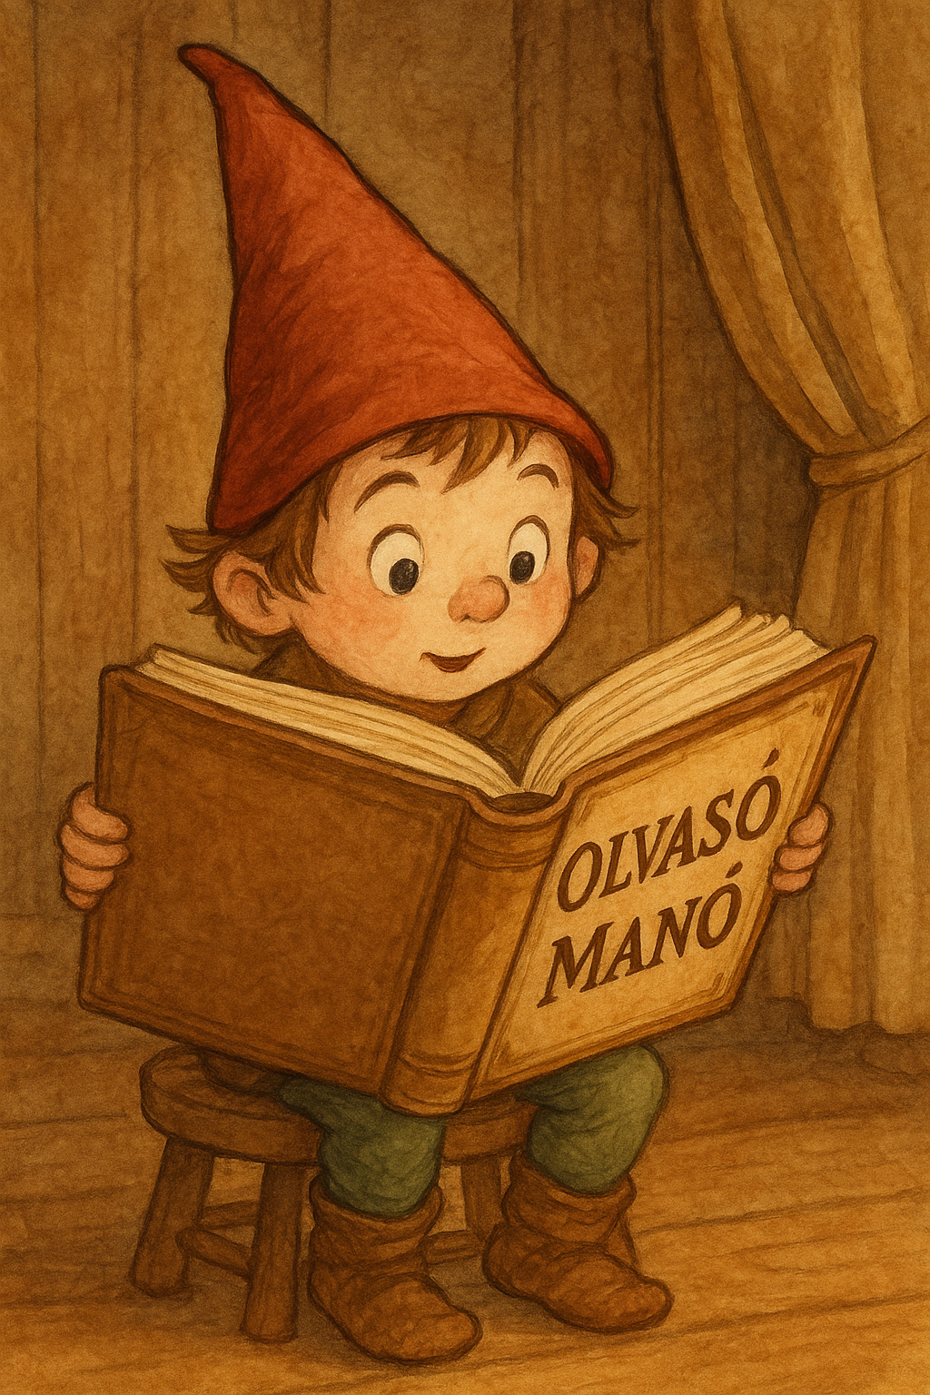
Angermayer, Karen Christine: Kókusz Kokó, a kis sárkány

1. Mi a repülés három legfontosabb szabálya?

…………………………………………………………………………………………………..
…………………………………………………………………………………………………..
…………………………………………………………………………………………………..
…………………………………………………………………………………………………..

2. Mit tudsz ezekről a szereplőkről? Kik ők?
János nagyapó: | ………………………………………………………………………
Oszkár: | ………………………………………………………………………
Rózsika néni: | ………………………………………………………………………
Matilda: | ………………………………………………………………………
félelmetes elnyelők: | ………………………………………………………………………
Mini Mó: | ………………………………………………………………………

3. Hogyan tudta kijuttatni Kokó a tűzfűvel teli kosarat a Felzabálók konyhájából?

…………………………………………………………………………………………………..
…………………………………………………………………………………………………..
…………………………………………………………………………………………………..
…………………………………………………………………………………………………..

Neved, e-mail címed:
…………………………………………………………………………………………………..
Iskolád, osztályod:
…………………………………………………………………………………………………..
Lakcímed: ………………………………………………………………………………………

